Videomensaje en la Jornada Mundial de Oración y Reflexión contra la Trata de PersonasFrancisco: "¡La trata de personas es violencia! Luchemos con determinación en este frente"
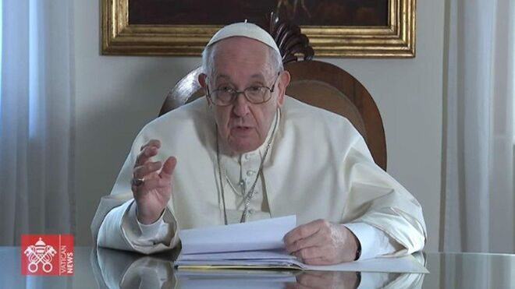
Papa Francisco

En su videomensaje con motivo de la Jornada Mundial de Oración y Reflexión contra la Trata de Personas, el Papa vuelve a denunciar la violencia que se ejerce en el mundo, especialmente hacia las mujeres y las niñas

Miles, afirma, se ven obligadas a contraer "matrimonios forzados, esclavitud doméstica y laboral" debido a "modelos relacionales basados en la discriminación y la sumisión"

"Juntos", indica el Papa Francisco, "debemos luchar por los derechos de cada persona, en su especificidad y diversidad. El primer acto de cuidado es reconocer la dignidad de cada persona"

"Animo a toda mujer y a toda joven que se compromete con la transformación y el cuidado, en la escuela, en la familia, en la sociedad. Y aliento a todo hombre y a todo joven a no permanecer fuera de este proceso de transformación"
08.02.2022 | Adriana Masotti
(Vatican News).-"La violencia que sufre cada mujer y cada niña es una herida abierta en el cuerpo de Cristo, en el cuerpo de la humanidad entera". Lo afirma categóricamente el Papa Francisco en su videomensaje para la hodierna Jornada Mundial de Oración y Reflexióncontra la Trata de Personas, promovida por la Unión Internacional de las Superiores Generales y por la Unión de los Superiores Generales y coordinada por la red contra la trata Talitha Kum. Es necesario acabar con esta violencia, afirma Francisco, animando a los hombres a rebelarse contra cualquier tipo de explotación.

Miles de mujeres explotadas y discriminadas
En el videomensaje que abre el programa vespertino delMaratón de oración virtual organizado para esta jornada, el Papa recuerda el tema elegido este año, que pone en el centro a las mujeres. En miles de casos, afirma, mujeres y niñas están "sometidas a múltiples formas de explotación, incluso a través de matrimonios forzados, esclavitud doméstica y laboral". Ellas ponen de manifiesto "las dramáticas consecuencias de modelos relacionales basados en la discriminación y la sumisión". Y el Papa observa con amargura, citando también un pasaje de Fratelli tutti:
La organización de las sociedades en todo el mundo está aún lejos de reflejar con claridad el hecho de que las mujeres tienen la misma dignidad y derechos que los hombres. Lamentablemente, se constata que "las mujeres son doblemente pobres cuando sufren situaciones de exclusión, maltrato y violencia, porque a menudo se encuentran con menos posibilidades de defender sus derechos"

Romper un sistema de dominación y violencia

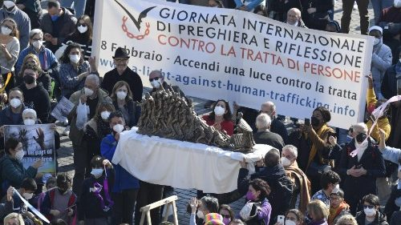

Francisco subraya seguidamente cómo la trata de personas reconduce violentamente a mujeres y niñas "a su supuesto papel de subordinadas" destinadas a los servicios domésticos o sexuales, y todo ello, prosigue el Papa, vuelve a proponer aún hoy "un esquema de relaciones caracterizado por el poder del género masculino sobre el femenino". Y afirma:
¡La trata de personas es violencia! La violencia que sufre cada mujer y cada niña es una herida abierta en el cuerpo de Cristo, en el cuerpo de la humanidad entera, es una herida profunda que también nos concierne a cada uno de nosotros. Hay tantas mujeres que tienen el valor de rebelarse contra la violencia. También nosotros los hombres estamos llamados a hacerlo, a decir no a toda violencia, incluida la violencia contra las mujeres y las niñas.
Juntos, indica el Papa Francisco, debemos luchar por los derechos de cada persona, en su especificidad y diversidad.

Cuidar, juntos, hombres y mujeres



El camino del cambio y de la curación nos lo muestra Santa Bakhita, demostrando, continúa el Papa, que todo es posible si nos dejamos transformar por el cuidado que Dios tiene de nosotros. Un cuidado hecho de misericordia que nos hace capaces también a nosotros "de acoger a los demás como hermanos y hermanas". Para Francisco, el primer acto de cuidado es reconocer la dignidad de cada persona y, observa: "cuidar es bueno para todos, para los que dan y para los que reciben", porque "genera reciprocidad".
Animo a toda mujer y a toda joven que se compromete con la transformación y el cuidado, en la escuela, en la familia, en la sociedad. Y aliento a todo hombre y a todo joven a no permanecer fuera de este proceso de transformación, recordando el ejemplo del Buen Samaritano: un hombre que no se avergüenza de inclinarse hacia su hermano y cuidarlo.
El cuidado es la acción de Dios en la historia, en nuestra historia personal y en nuestra historia comunitaria. (...) Cuidar, juntos, hombres y mujeres, es el llamamiento de esta Jornada Mundial de oración y reflexión contra la trata: juntos podemos hacer crecer una economía del cuidado y contrastar con todas las fuerzas toda forma de explotación de la trata de personas.

Mantener viva la indignación y no desanimarse
El videomensaje concluye con una fuerte exhortación del Papa Francisco a "mantener viva la indignación" contra la violencia y a encontrar día a día la fuerza para comprometerse "con determinación en este frente", sin ceder a "la arrogancia" de la violencia, el dinero y el poder.
https://www.religiondigital.org/el_papa_de_la_primavera/Francisco-indignacion-violencia-arrogancia-trata_0_2421957789.html?utm_source=newsletter&utm_medium=email&utm_campaign=mea_culpa_de_ratzinger_ante_el_escandalo_de_abusos_en_munich&utm_term=2022-02-09

